Евстафеева Алена Олеговна 3530902/70201

Практика 6-2
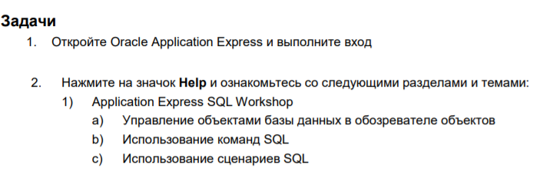
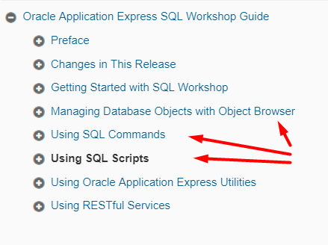

Практика 6-3
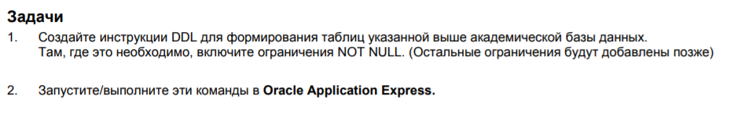
CREATE TABLE academic_sessions (
id VARCHAR2(10) NOT NULL,
name VARCHAR2(30) NOT NULL
);

CREATE TABLE courses (
id VARCHAR2(10) NOT NULL,
name VARCHAR2(30) NOT NULL
);

CREATE TABLE departments_for_ab (
id VARCHAR2(10) NOT NULL,
name VARCHAR2(30) NOT NULL,
head VARCHAR2(30) NOT NULL
);

CREATE TABLE exams (
id VARCHAR2(10) NOT NULL,
str_date DATE
);

CREATE TABLE faculties (
id VARCHAR2(10) NOT NULL,
frst_name VARCHAR2(30) NOT NULL,
lst_name VARCHAR2(30) NOT NULL,
email VARCHAR2(30) NOT NULL,

sly VARCHAR2(30),
isu VARCHAR2(30),

hourly_rat VARCHAR2(30)
);

CREATE TABLE faculty_course_details (
cnt_hours VARCHAR2(30) NOT NULL
);

CREATE TABLE faculty_login_details (
login_dte_tme DATE NOT NULL
);

CREATE TABLE onlines (
lgn_id VARCHAR2(30) NOT NULL,
pwd VARCHAR2(30) NOT NULL
);

CREATE TABLE pnt_informations (
id VARCHAR2(10) NOT NULL,
pnt_1_frst_name VARCHAR2(30) NOT NULL,
pnt_1_lst_name VARCHAR2(30) NOT NULL,
pnt_2_frst_name VARCHAR2(30) NOT NULL,
pnt_2_lst_name VARCHAR2(30) NOT NULL
);
CREATE TABLE seateds (
bldn VARCHAR2(30) NOT NULL,
room VARCHAR2(30) NOT NULL,
date_time DATE NOT NULL
);

CREATE TABLE student_attendances (
number_of_wrk_days NUMBER(10) NOT NULL,
number_of_days_off NUMBER(10) NOT NULL,
eligbility_for_xm VARCHAR2(30)
);

CREATE TABLE student_course_details (
grade NUMBER(10) NOT NULL
);

CREATE TABLE students (
id VARCHAR2(10) NOT NULL,
frst_name VARCHAR2(30) NOT NULL,
lst_name VARCHAR2(30) NOT NULL,
rgs_yea DATE NOT NULL,
email VARCHAR2(30) NOT NULL
);

CREATE TABLE xam_results (
grade NUMBER(10) NOT NULL
);

CREATE TABLE xam_types (
typ VARCHAR2(30) NOT NULL,
name VARCHAR2(30) NOT NULL,
dsc VARCHAR2(30)
);

Все таблицы были созданы, но скрин, к сожалению не получилось сделать. Если же сделать повторный запуск, будет написано, что все таблицы уже созданы
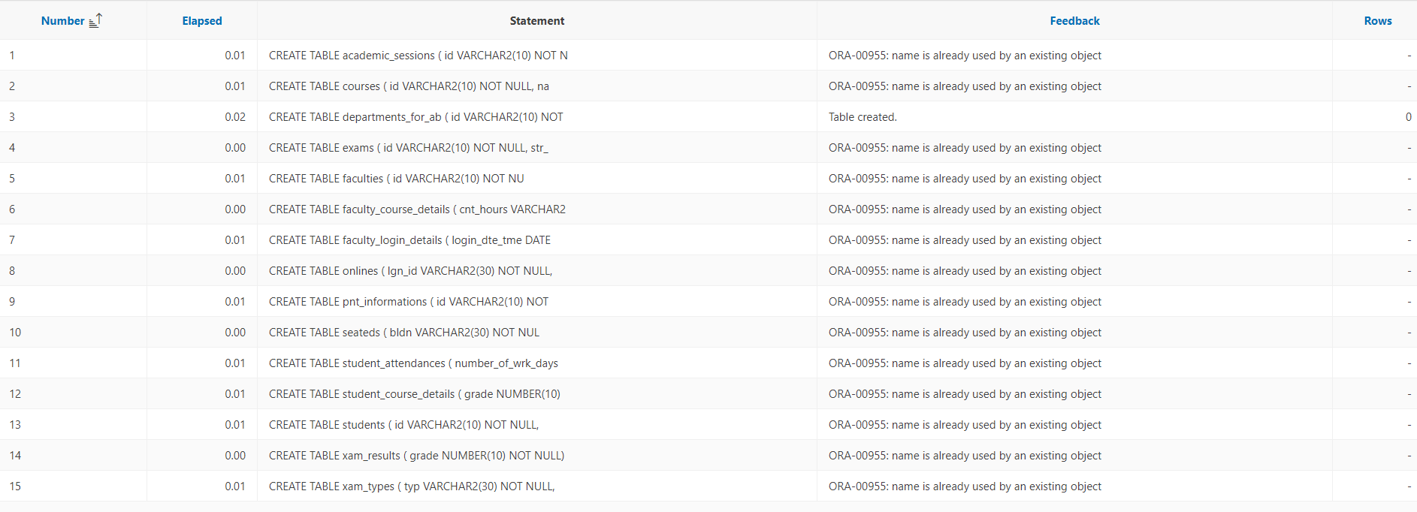
Так же случился конфликт, так как таблица department уже была создана. Пришлось таблицу в этом проекте переименовать…
Упражнение 2
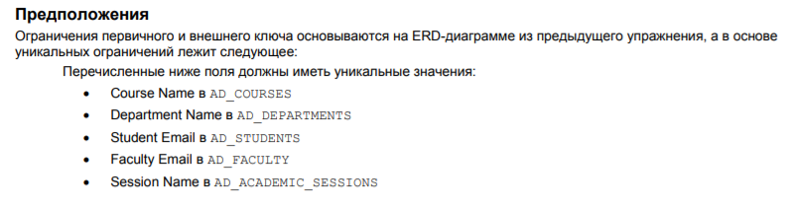
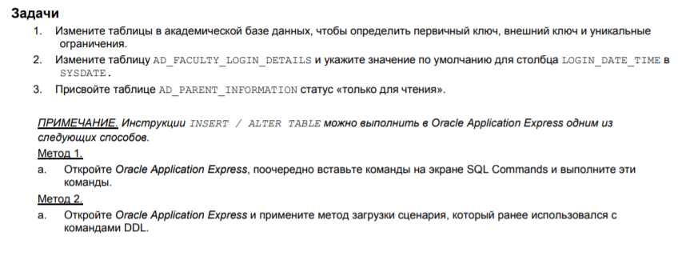
ALTER TABLE courses ADD(
dpt_id VARCHAR2(10) NOT NULL,
onlines_lgn_id VARCHAR2(10) ,
std_bld VARCHAR2(10) ,
std_room VARCHAR2(10) ,
date_time DATE ,
academic_sessions_id VARCHAR2(10) NOT NULL);

ALTER TABLE courses
ADD CONSTRAINT arc_1 CHECK ( ( ( onlines_lgn_id IS NOT NULL )
AND ( std_bld IS NULL )
AND ( std_room IS NULL )
AND ( date_time IS NULL ) )
OR ( ( std_bld IS NOT NULL )
AND ( std_room IS NOT NULL )
AND ( date_time IS NOT NULL )
AND ( onlines_lgn_id IS NULL ) ) );

ALTER TABLE exams ADD xam_types_typ VARCHAR2(10);
ALTER TABLE faculties ADD dpt_id VARCHAR2(10);
ALTER TABLE faculty_course_details ADD
(crs_id VARCHAR2(10) NOT NULL,
fclt_id VARCHAR2(10) NOT NULL);
ALTER TABLE faculty_login_details ADD fclt_id VARCHAR2(10) NOT NULL;
ALTER TABLE student_attendances ADD
(stu_id VARCHAR2(10) NOT NULL,
academic_sessions_id VARCHAR2(10) NOT NULL);
ALTER TABLE student_course_details ADD
( stu_id VARCHAR2(10) NOT NULL,
crs_id VARCHAR2(10) NOT NULL);
ALTER TABLE students ADD pnt_inf_id VARCHAR2(10);
ALTER TABLE xam_results ADD
(stu_id VARCHAR2(10) NOT NULL,
crs_id VARCHAR2(10) NOT NULL,
xam_id VARCHAR2(10) NOT NULL);

ALTER TABLE courses ADD CONSTRAINT unique_name_crs UNIQUE (name);
ALTER TABLE departments_for_ab ADD CONSTRAINT unique_name_dprt UNIQUE (name);
ALTER TABLE students ADD CONSTRAINT unique_email_std UNIQUE (email);
ALTER TABLE faculties ADD CONSTRAINT unique_email_fclt UNIQUE (email);
ALTER TABLE academic_sessions ADD CONSTRAINT unique_name_session UNIQUE (name);

ALTER TABLE academic_sessions ADD CONSTRAINT academic_sessions_pk PRIMARY KEY ( id );
ALTER TABLE courses ADD CONSTRAINT crs_pk PRIMARY KEY ( id );
ALTER TABLE exams ADD CONSTRAINT xam_pk PRIMARY KEY ( id );
ALTER TABLE faculties ADD CONSTRAINT fclt_pk PRIMARY KEY ( id );
ALTER TABLE faculty_course_details ADD CONSTRAINT fclt_crs_details_pk PRIMARY KEY ( crs_id,
fclt_id );
ALTER TABLE faculty_login_details ADD CONSTRAINT fclt_login_details_pk PRIMARY KEY ( fclt_id );
ALTER TABLE onlines ADD CONSTRAINT onlines_pk PRIMARY KEY ( lgn_id );
ALTER TABLE seateds
ADD CONSTRAINT std_pk PRIMARY KEY ( bldn,
room,
date_time);
ALTER TABLE student_attendances ADD CONSTRAINT stu_attendances_pk PRIMARY KEY ( stu_id );
ALTER TABLE student_course_details ADD CONSTRAINT stu_crs_details_pk PRIMARY KEY ( stu_id,
crs_id );
ALTER TABLE students ADD CONSTRAINT stu_pk PRIMARY KEY ( id );
ALTER TABLE xam_results
ADD CONSTRAINT xam_results_pk PRIMARY KEY ( crs_id,
stu_id,
xam_id );
ALTER TABLE xam_types ADD CONSTRAINT xam_types_pk PRIMARY KEY ( typ );

ALTER TABLE courses
ADD CONSTRAINT crs_academic_sessions_fk FOREIGN KEY ( academic_sessions_id )
REFERENCES academic_sessions ( id );

ALTER TABLE courses
ADD CONSTRAINT crs_onlines_fk FOREIGN KEY ( onlines_lgn_id )
REFERENCES onlines ( lgn_id );

ALTER TABLE courses
ADD CONSTRAINT crs_std_fk FOREIGN KEY ( std_bld,
std_room,
date_time )
REFERENCES seateds ( bldn,
room,
date_time );

ALTER TABLE faculty_course_details
ADD CONSTRAINT fclt_crs_details_crs_fk FOREIGN KEY ( crs_id )
REFERENCES courses ( id );

ALTER TABLE faculty_course_details
ADD CONSTRAINT fclt_crs_details_fclt_fk FOREIGN KEY ( fclt_id )
REFERENCES faculties ( id );

ALTER TABLE faculty_login_details
ADD CONSTRAINT fclt_login_details_fclt_fk FOREIGN KEY ( fclt_id )
REFERENCES faculties ( id );

ALTER TABLE student_attendances
ADD CONSTRAINT stu_attend_acadm_sessions_fk FOREIGN KEY ( academic_sessions_id )
REFERENCES academic_sessions ( id );

ALTER TABLE student_attendances
ADD CONSTRAINT stu_attendances_stu_fk FOREIGN KEY ( stu_id )
REFERENCES students ( id );

ALTER TABLE student_course_details
ADD CONSTRAINT stu_crs_details_crs_fk FOREIGN KEY ( crs_id )
REFERENCES courses ( id );

ALTER TABLE student_course_details
ADD CONSTRAINT stu_crs_details_stu_fk FOREIGN KEY ( stu_id )
REFERENCES students ( id );

ALTER TABLE xam_results
ADD CONSTRAINT xam_results_crs_fk FOREIGN KEY ( crs_id )
REFERENCES courses ( id );

ALTER TABLE xam_results
ADD CONSTRAINT xam_results_stu_fk FOREIGN KEY ( stu_id )
REFERENCES students ( id );

ALTER TABLE xam_results
ADD CONSTRAINT xam_results_xam_fk FOREIGN KEY ( xam_id )
REFERENCES exams ( id );

ALTER TABLE exams
ADD CONSTRAINT xam_xam_types_fk FOREIGN KEY ( xam_types_typ )
REFERENCES xam_types ( typ );

ALTER TABLE PNT_INFORMATIONS READ ONLY;

ALTER TABLE FACULTY_LOGIN_DETAILS MODIFY LOGIN_DTE_TME SYSDATE;

Все ограничения созданы.
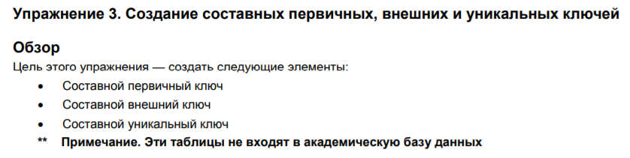
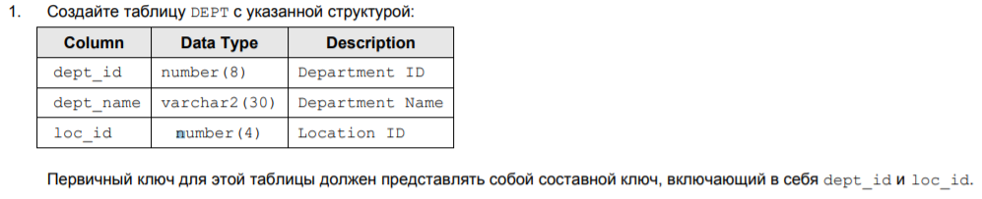
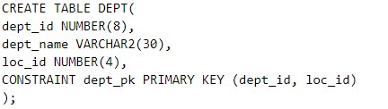
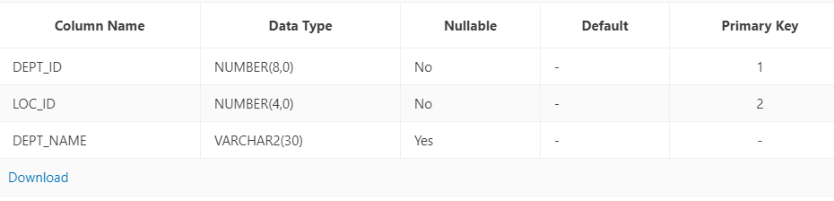
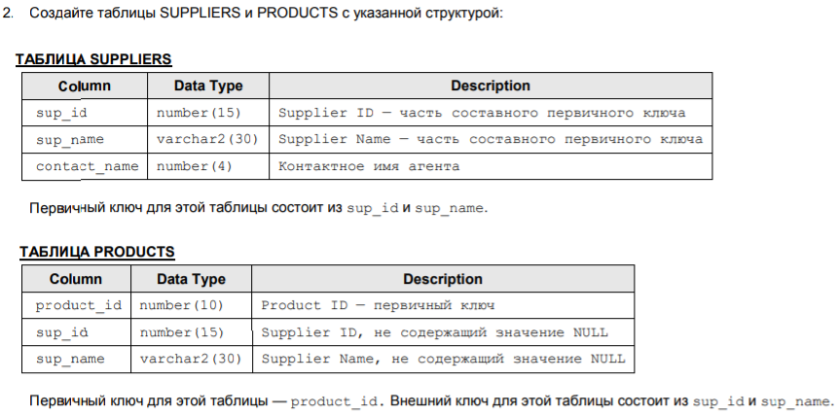
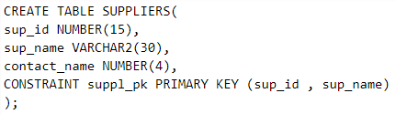
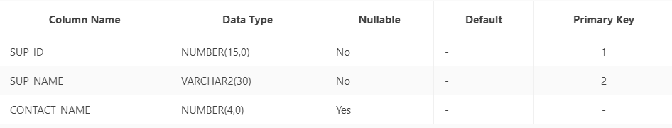
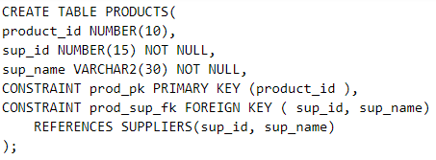
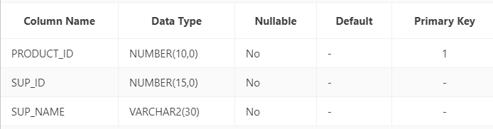
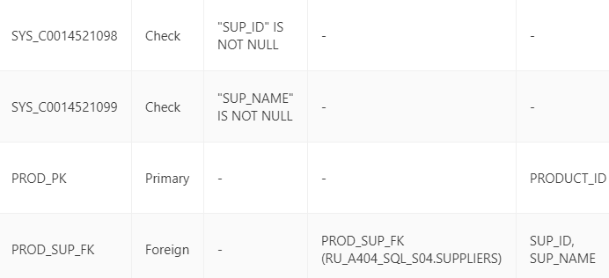
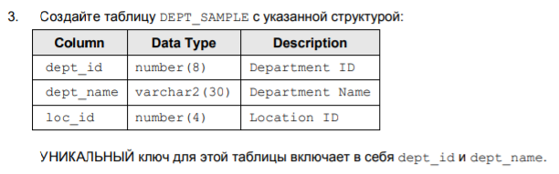
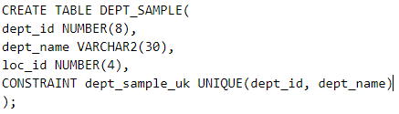

Проект 6-3
Задание 1
Часть 1. Чтение информации из сценария Цель этого упражнения — объединить знания о языке DDL на примере файла «obl Sports.ddl». Откройте файл «obl Sports.ddl» в текстовом редакторе.
1. Сколько таблиц создано с помощью инструкции CREATE TABLE?
10
2. Сколько столбцов создано для таблицы истории цен?
6
3. Какая инструкция используется для применения ограничения, указывающего, что столбец категории в таблице элементов должен иметь значение?
NOT NULL
4. Каково имя ограничения внешнего ключа между таблицами клиентов и адресов клиентов?
ALTER TABLE address ADD CONSTRAINT add_ctm_fk FOREIGN KEY ( ctm_store_сard ) REFERENCES customer ( store_сard );
customer_address_customer_fk
5. Какое минимальное и максимальное значение могут храниться в столбце размера комиссии для таблицы продавцов-консультантов?
-99 to 99
6. Какое минимальное и максимальное значение могут храниться в столбце цен для таблицы истории цен?
-99999.99 to 99999.99
7. Какие 3 столбца образуют первичный ключ для таблицы истории цен?
itm_number, start_date, start_time.

Задание 2
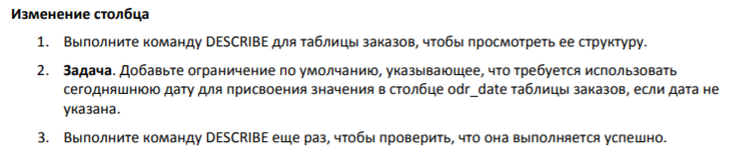
1.
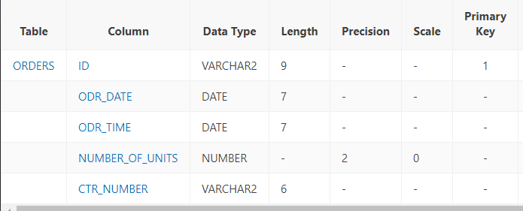
2.
ALTER TABLE orders MODIFY odr_date DATE DEFAULT SYSDATE;
3.
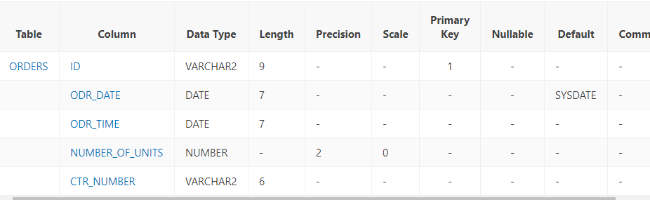
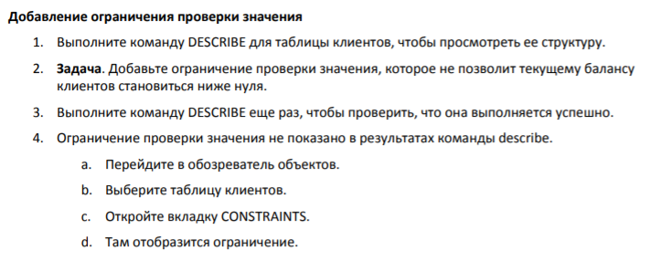
1.
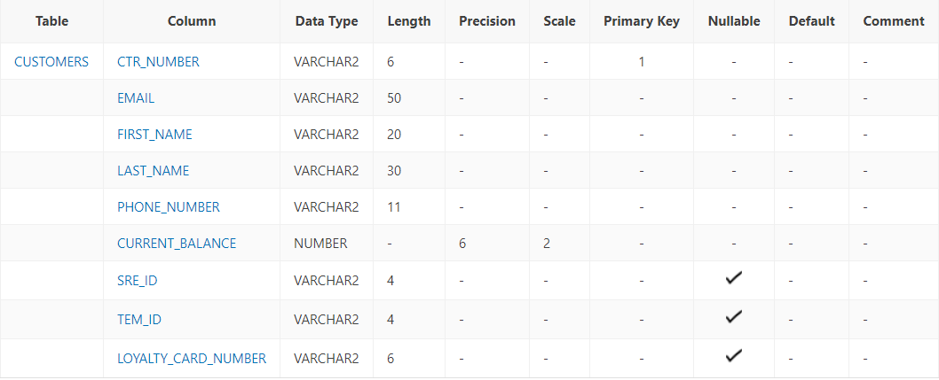
2.
ALTER TABLE customers ADD CONSTRAINT cstm_cbl_min CHECK (current_balance > 0);
3.
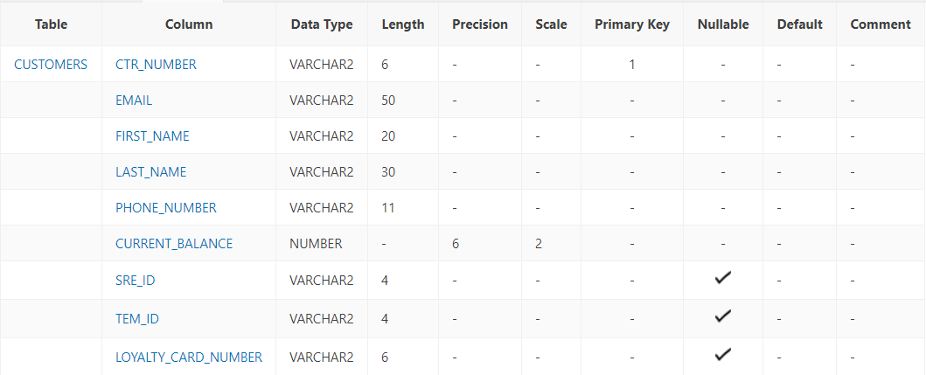
4.
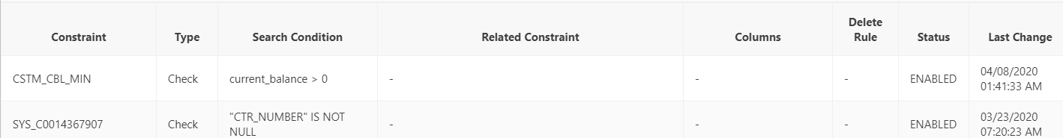

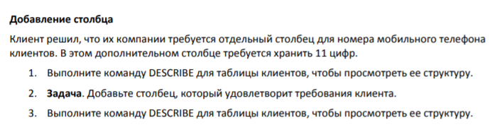
1.
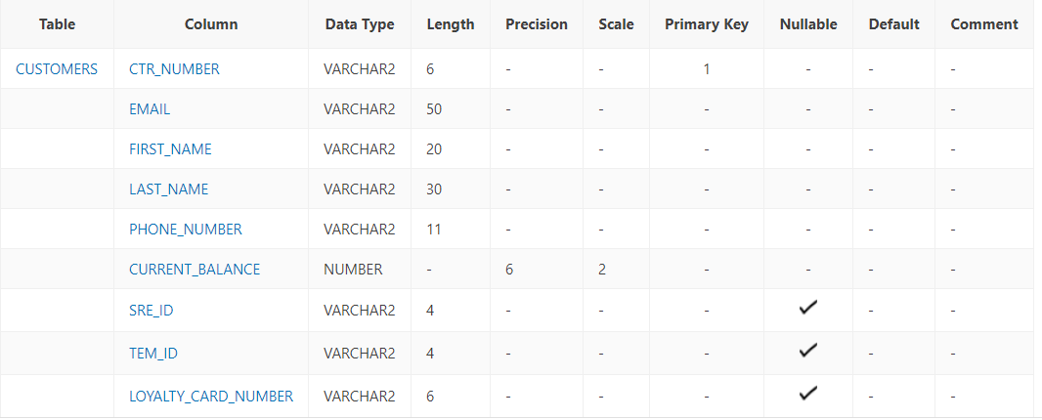
2.
ALTER TABLE customers ADD mobile_number NUMBER(11);
3.
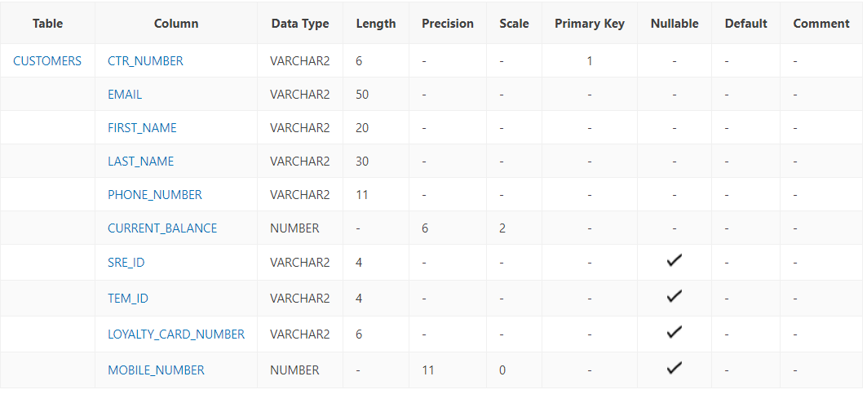
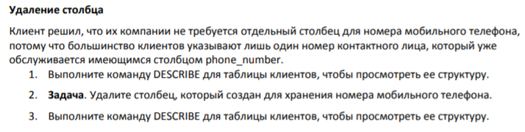
1.
2.
ALTER TABLE customers DROP (mobile_number);
3. 